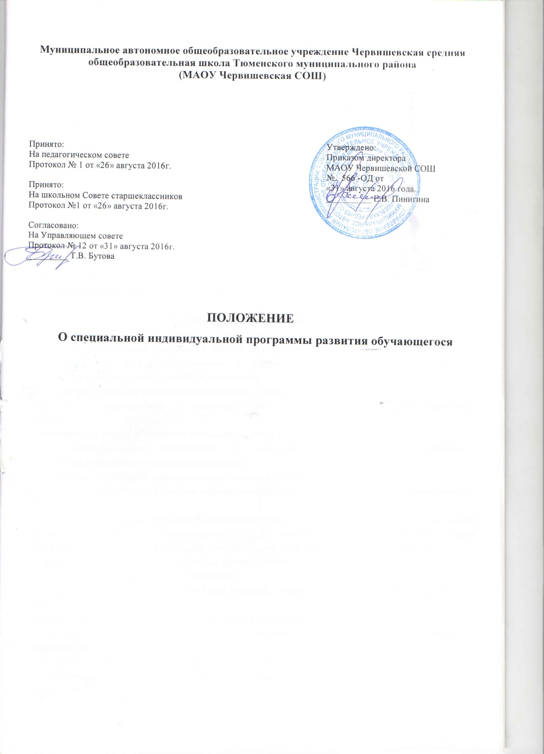

- Общее положение

Настоящее Положение разработано в соответствии с Конституцией РФ, Конвенциях о правах инвалидов, федеральным законом «Об образовании в Российской Федерации» от 29.12.2012 № 273-ФЗ, Приказом Минобрнауки России от 19.12.2014 N 1599 "Об утверждении федерального государственного образовательного стандарта образования обучающихся с умственной отсталостью (интеллектуальными нарушениями)" (Зарегистрировано в Минюсте России 03.02.2015 N 35850), Уставом МАОУ Червишевской СОШ.
Для обучающихся, которые по состоянию здоровья не могут посещать образовательную организацию, на основании заключения ПМПК, медицинской организации и письменного заявления родителей (законных представителей) обучение организуется по специальной индивидуальной программе развития (далее СИПР) на дому предусматривают занятия специалистов на дому, консультирование родителей (законных представителей).
Целью реализации СИПР является обретение обучающимся таких жизненных компетенций, которые позволяют ему достигать максимально возможной самостоятельности в решении повседневных жизненных задач, обеспечивают его включение в жизнь общества на основе индивидуального поэтапного, планомерного расширения жизненного опыта и повседневных социальных контактов в доступных для него пределах.

II. Организация разработки СИПР

2.1. При поступлении ребенка в МАОУ Червишевскую СОШ специалисты проводят психолого-педагогическое обследование с целью последующей разработки СИПР и определения оптимальных условий ее реализации.
2.2. Психолого-педагогическое обследование ребенка включает:
- изучение специалистами заключения ПМПК и другой предоставленной на ребенка документации;
- знакомство с семьей ребенка и условиями его обучения/воспитания в семье;
-сбор дополнительной информации у специалистов, осуществлявших психолого-педагогическую работу с ребенком до школы;
- проведение первичного психолого-педагогического обследования;
- диагностический период в течение первого месяца посещения ребенком МАОУ Червишевской СОШ.
2.3. На основе результатов психолого-педагогического обследования ребенка, проводимого специалистами МАОУ Червишевской СОШ, составляется психолого-педагогическая характеристика ребенка, в которой дается оценка его актуального состояния развития и определяется зона ближайшего развития обучающегося.
2.4. Структура характеристики включает:
- сведения о семье (социально-бытовые условия, взаимоотношения в семье, отношение к ребенку);
- данные о физическом здоровье, двигательном и сенсорном развитии ребенка;
- характеристика поведенческих и эмоциональных реакций ребенка, наблюдаемых специалистами;
- характерологические особенности личности ребенка (первично со слов родителей);
- особенности проявления познавательных процессов: восприятия, внимания, памяти, мышления;
- сформированность импрессивной и экспрессивной речи;
- сформированность социально значимых навыков, умений;
- потребность в уходе и присмотре; необходимый объем помощи со стороны окружающих;
- выводы по итогам оценки.
2.5. СИПР разрабатывается на основе адаптированной основной общеобразовательной программы для обучающихся с умственной отсталостью (интеллектуальными нарушениями) (вариант 2) на один учебный год.
2.6. Разработка СИПР осуществляется экспертной группой на основе анализа результатов психолого-педагогического обследования ребенка.
2.7. Экспертная группа формируется заместителем директора по УР курирующим работу с
обучающимися с ОВЗ, в нее включаются специалисты (учитель класса, учитель-логопед,
педагог - психолог), работающие с конкретным ребенком, и его родители (законные представители).
2.8. В соответствие с требованиями федерального государственного образовательного стандарта (п. 2.9.1 приложения ФГОС) структура СИПР включает:
- общие сведения – персональные данные ребенка и его родителях;
-характеристику ребенка;
-индивидуальный учебный план;
-содержание актуальных для образования конкретного обучающегося учебных предметов, коррекционных занятий и других программ;
- внеурочную деятельность обучающегося;
- условия реализации потребности в уходе и в присмотре (при необходимости);
- перечень специалистов, участвующих в разработке и реализации СИПР;
- программу сотрудничества специалистов с семьей обучающегося;
-перечень необходимых технических средств общего и индивидуального назначения, дидактических материалов, индивидуальных средств реабилитации, необходимых для реализации СИПР;
- средства мониторинга и оценки динамики обучения.
2.9. Общие сведения содержат персональные данные о ребенке и его родителях, заключение ПМПК.
2.10. Индивидуальный учебный план (далее ИУП) устанавливает доступный объем недельной нагрузки для обучающегося по актуальным учебным предметам, коррекционным курсам, внеурочной деятельности.
2.11. ИУП разрабатывается на основе учебного плана и включает индивидуальный набор учебных предметов и коррекционных курсов, выбранных из общего учебного плана АООП, с учетом индивидуальных образовательных потребностей, возможностей и особенностей развития конкретного обучающегося.
2.12. Содержание образования на основе СИПР включает перечень конкретных образовательных задач для обучающегося, которые формулируются с учетом его возможностей и особых образовательных потребностей, а также содержания учебных предметов, коррекционных занятий и других программ (формирования базовых учебных действий; нравственного воспитания; формирования экологической культуры, здорового и безопасного образа жизни обучающихся; внеурочной деятельности), представленных в АООП. Задачи образования формулируются в СИПР в качестве возможных (планируемых) результатов обучения и воспитания ребенка на один учебный год.
2.13. СИПР отражает потребности обучающегося в уходе и присмотре в форме индивидуального графика с указанием времени, деятельности и лица, осуществляющего уход и присмотр, а также перечня необходимых специальных материалов и средств.
2.14. Области и требования ухода: прием пищи, одевание, раздевание и забота о внешнем виде, передвижение, совершение гигиенических процедур, соблюдение санитарных требований, поддержка жизненно важных функций организма, реализация коммуникативных и социально-эмоциональных потребностей.
2.15. Области и требования присмотра: обеспечение безопасной среды; составление четких алгоритмов на случай возникновения разных непредвиденных ситуаций связанных с безопасностью жизни и здоровья обучающихся.
2.16. Внеурочная деятельность в структуре СИПР представлена планом мероприятий внеурочной деятельности. Его реализация осуществляется в ходе проведения внеурочных мероприятий, таких как: игры, экскурсии, занятия по интересам, конкурсы, праздники и др.
2.17. СИПР содержит перечень специалистов, участвующих в ее разработке и реализации. Данный перечень может включать: учителя класса, учителя адаптивной физкультуры, учителя-логопеда, педагога-психолога.
2.18. Программа сотрудничества специалистов с семьей обучающегося включает перечень направлений сотрудничества, мероприятий и форм сотрудничества МАОУ Червишевской СОШ и семьи обучающегося, а также частоту и сроки проведения мероприятий.
Программа сотрудничества специалистов с семьей обучающегося предусматривает: психологическую поддержку семьи, консультации по всем вопросам оказания психолого-педагогической помощи ребенку; просвещение по вопросам воспитания и обучения ребенка-инвалида; участие родителей (законных представителей) в разработке СИПР; согласование требований к ребенку и выбор единых подходов к его воспитанию и обучению; помощь в создании для ребенка предметно-развивающей среды дома; выполнение заданий, составленных специалистами для занятий с ребёнком в домашних условиях; участие родителей в работе психолого-медико-педагогических консилиумов по актуальным вопросам помощи их ребенку; регулярные контакты родителей и специалистов в течение всего учебного года и др.
2.19. Перечень необходимых технических средств общего и индивидуального назначения, дидактических материалов, индивидуальных средств реабилитации, необходимых для реализации СИПР.
2.20. Мониторинг и оценка динамики обучения планируются с учетом критериев оценки, установленных АООП (вариант 2).

III. Организация реализации СИПР

3.1. Реализация СИПР осуществляется экспертной группой, в которую входят те же специалисты, которые разрабатывали индивидуальную программу развития, и родители (законные представители) ребенка.
3.2. В соответствии с индивидуальным учебным планом (ИУП) на обучающегося специалистами составляется расписание планируется внеурочное время каждого занятий.
3.3. Продолжительность занятий, предпочитаемая часть дня для проведения занятий, устанавливается и согласовывается на заседании психолого-медико-педагогического консилиума с участием родителей (законных представителей) и специалистов реализующих СИПР на основе рекомендаций экспертной группы, с учетом психоэмоционального состоянии ребенка, а также возможностей организации обеспечить коррекционную работу.
3.4. По предметам учителями разрабатывается рабочая программа, соответствующее содержанию СИПР.
3.5. Методы, приемы обучения выбираются специалистом самостоятельно, с учетом особенностей развития ребенка, целей и содержания, включенного в СИПР.
3.6. Оценка освоения СИПР происходит по полугодиям. В ходе аттестации участники экспертной группы оценивают уровень сформированности представлений, действий, определенных индивидуальной программой.
3.7. В конце учебного года на основе анализа данных на каждого обучающегося составляется характеристика, делаются выводы и ставятся задачи для СИПР на следующий учебный год.

